Semana de Salud Ocupacional CNE y Ministerio de Trabajo firman convenio para mejorar condiciones laborales
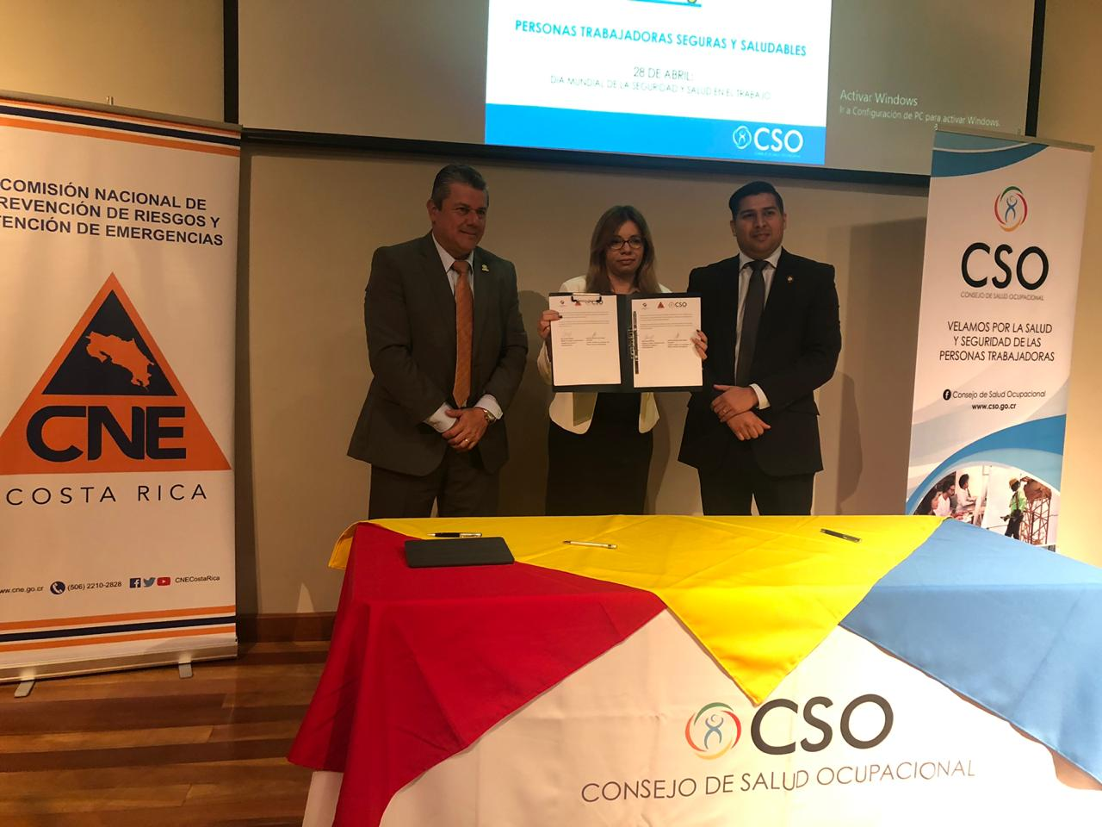
Firma de Convenio entre CNE y Ministerio de Trabajo y Seguridad Social
• Convenio busca que los funcionarios promuevan en sus centros de trabajo, acciones laborales seguras y saludables mediante la elaboración de Planes de Emergencia.
San José, 24 de abril del 2019. Siendo la protección y promoción de la salud de las personas trabajadoras del país un asunto de interés público, esta mañana, se firmó el Convenio Marco de Cooperación Interinstitucional con el fin de fortalecer las condiciones de trabajo y llevar a cabo la prevención de una manera efectiva y prioritaria, promoviendo la elaboración de Planes de Emergencia en los centros de trabajo.
Este Convenio fue firmado por la Comisión Nacional de Prevención De Riesgos y Atención de Emergencias (CNE) y El Consejo de Salud Ocupacional (CSO), Órgano Técnico adscrito al Ministerio de Trabajo y Seguridad Social (MTSS).
El tema de salud ocupacional en los centros de trabajo debe ser una prioridad como eje integral en material laboral, para favorecer el desempeño de las funciones y se evite los accidentes y enfermedades de origen laboral.
Así lo manifestó Alexander Solís, presidente de la CNE, quien destacó que el convenio busca la formación de facilitadores para elaborar los planes de emergencia en centros de trabajo bajo un enfoque de trabajo seguro y saludable.
El objetivo de este Convenio es que los funcionarios promuevan en sus centros de trabajo, acciones laborales seguras y saludables por medio de la prevención de riesgos laborales, o desastres y emergencias tecnológicas, con el fin de dar una respuesta oportuna y estar preparados ante una eventualidad. Para ello, el convenio promueve proyectos de sensibilización, capacitación y asesoría en las instituciones.
Este Convenio Marco tendrá un plazo de vigencia de cuatro años a partir de su firma.
Implementación del convenio
El convenio se fortalecerá mediante la aplicación de la Norma sobre Planes Preparativos y Respuesta ante Emergencias, bajo Decreto N° 39502 – MP emitida en noviembre del año 2015, en la cual se establecían los requisitos y contenidos del plan de preparativos y respuesta ante emergencias, para que sean incorporados en los centros laborales y de ocupación pública.
Como parte de las acciones concretas que se impulsarán, está la realización de un curso denominado “Formador de Formadores” el cual busca colaboradores de instituciones públicas para formarlos en Salud Ocupacional y prevención del Riesgo y que sean así multiplicadores de la gestión en sus centros de trabajo.
Posterior a esto, se convocará a los encargados de los departamentos de Salud Ocupacional, con el fin de tener realimentación y valoración de los procesos, así como conocer la reorganización hecha en los centros de trabajo y los cronogramas de actividades por realizar.
Esto será evaluado por el Instituto Nacional de Seguros (INS), el Ministerio de Salud y el MTSS para verificar el nivel de avance que van teniendo en su plan de emergencias.

